**Engineering Mathematics II (Linear Algebra) 遠距教學實行措施(修訂版) starting on 2020/4/28 (二)**

**Lecturer:** 賴坤財

**TA:** 徐崑揚(M10702263)、溫文義(M10702202)

**評分方式調整如下：**

1. Two quizzes: 6% (Done)

2. Midterm exam: 40% (Done)

3. Final exam: 40%

4. Reports: 14%

* 期末考仍維持現場實體考試。
* 目前課程剩下7週，每週有3堂課(T3,T4,R3)，之後課程進行方式改為：

1. 每週的3堂課會先錄影，大約會在當週的星期一上傳，同學請自行找時間觀看。若有課程問題請自行與老師約時間討論。
2. 同學每週看完3堂課的影片後，皆須於當週課程結束後算起的**下週五凌晨12點前**上傳一份報告至Moodle，供助教評分。**總計7份報告(以PDF檔繳交)**，**每份報告內含三個時段**之**課堂心得筆記**或**自行出題並回答**，以下會詳細說明報告格式與內容。

【報告格式與內容】

1. 每週課程結束後，同學需要做一份報告**(以PDF檔繳交)**，於當週課程結束後算起之下週五凌晨12前上傳至Moodle。

**檔名限制：Week_課程日期_學號_姓名.pdf**

**範例：Week_0420To0426_B10702XXX_OOO.pdf**

1. 一份報告的內容會有三題，分別針對當週三堂課的上課內容，每題有兩種作答方式，擇一即可：

(1) 每堂課後的心得筆記或重點整理或個人理解(一定要與該時段課程內容相關)

範例：Rank的定義是…

(2) 自行出題，自行作答(一定要是該時段的主題，簡單具代表性即可)

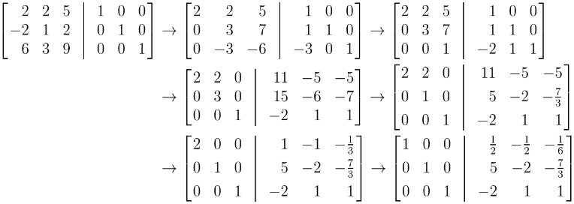 範例：

問：求A的反矩陣?

答：

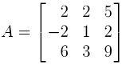

1. 報告用手寫拍照掃描或電腦編輯打字皆可，但最後請一定要轉成PDF檔再繳交至Moodle，檔名也須照格式命名，未照格式者分數減半。